计算机视觉期末项目实验文档
数据科学与计算机学院
梁俊华 16340129
Email : liangjh45@mail2.sysu.edu.cn

- 实验要求
输入图像：
普通A4打印纸，上面有手写的如下信息：
- 学号
- 手机号
- 身份证号
所有输入格式一致，数字号码不粘连，但是拍照时可能角度不正。

输出：
- 根据标准流程输出每一个主要步骤的结果，包括A4纸张的矫正结果，行数据（包括学号、手机号、身份证号）的切割，单个字符的切割结果。
- 对上面的A4纸的四个角、学号、手机号、身份证号进行识别，识别结果保存到Excel表格（xlsx格式），对于手写体数字字符的训练数据可以使用MNIST数据集。

要求：
- 完成测试集Dataset（10张图）的切割和识别，主要完成相关实验和测试的分析报告，即分析每个步骤的优缺点。
- 针对100张图完成上面过程。

- 实验原理与步骤
2.1 采用边缘检测或者图像分割的方法获取图像的边缘,并计算图像的四个角点。完成图像矫正。
本实验采用图像分割的方法获取图像边缘，其中图像分割的方法为OTSU法，也就是第七次实验中所使用的方法，在图像分割的过程完成后，计算出图像的梯度，然后通过梯度检测获得图像的边缘，最后用霍夫变换检测A4纸的四条边。
OTSU法的过程如下所示：
- 将输入图像转换为灰度图，并统计生成灰度直方图，并生成概率密度函数。
- 选取最佳阈值，记为前景与背景的分割阈值，从最小灰度值到最大灰度值,遍历，当使值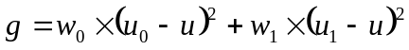最大时，即为分割的最佳阈值。
- 遍历图像的每个像素，如果灰度值大于阈值，则置为0，否则置为255，从而实现图像的分割。
在完成图像分割的过程后，计算图像的梯度图像，如果梯度值不等于0，则认为这个点为边缘点，从而进行简单的边缘检测。随后进行霍夫变换的检测，霍夫变换是在实验3中完成的实验，检测出直线以后再根据求解直线方程得到图像的四个角点，然后用仿射变换得到矫正的A4纸，仿射变换的实验过程在实验七中已经完成，此处不再叙述，
实验步骤部分的参考图片为项目中的./Test/8.bmp。
实验步骤说明的原图样例如图1所示：
完成图像分割后的实验结果图2所示：
完成霍夫变换后的实验结果如图3所示：
完成仿射变换后得到矫正的A4纸如图4所示：

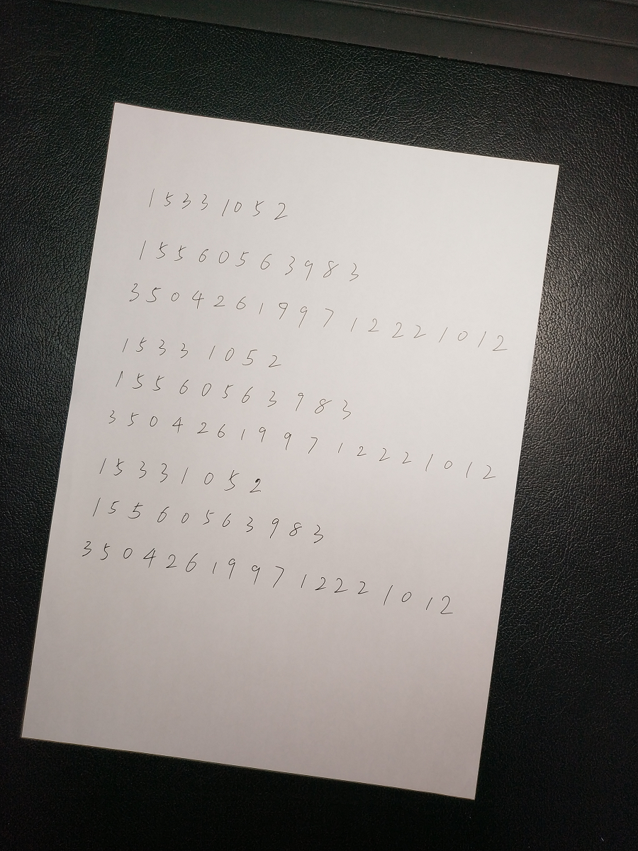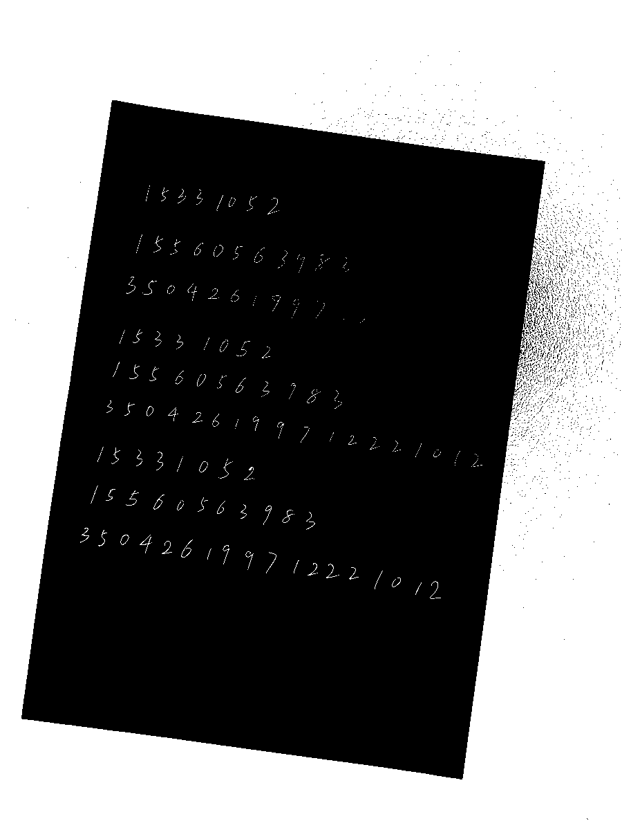
图 1 图2

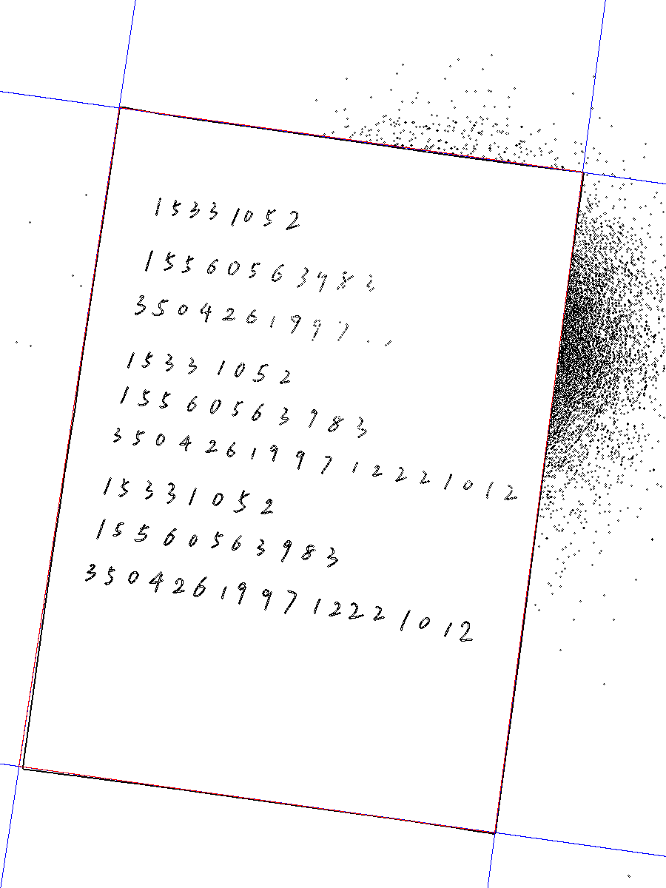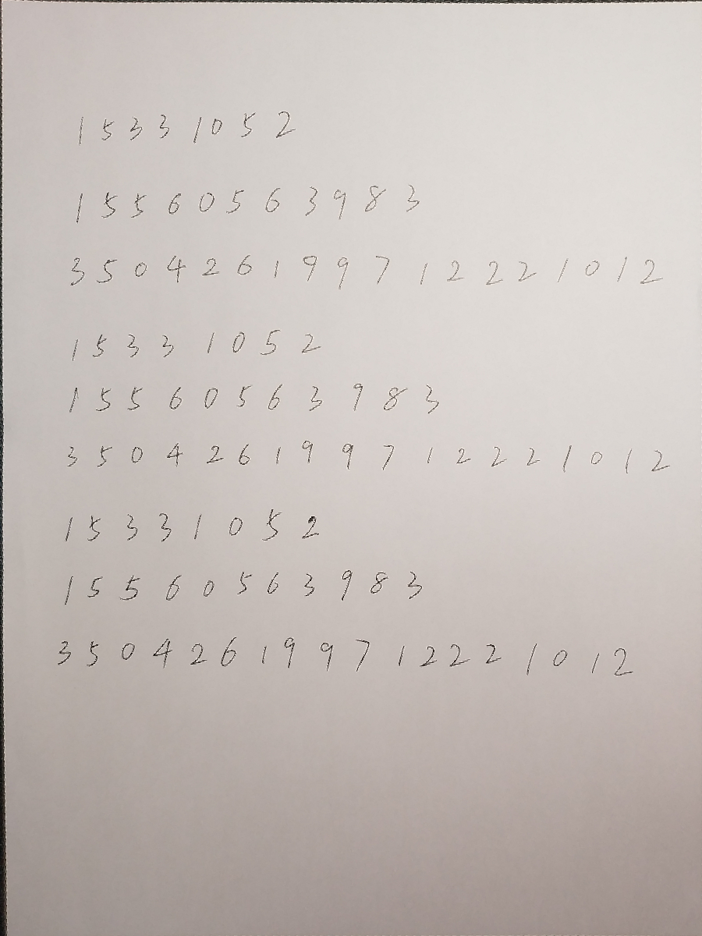
图3 图4

2.2 图像二值化处理
采用图像分割(二值化)的方法, 获取图像中的手写字符. 输出二值化结果。
图像分割的方法采用Bernson方法进行实验，Bernson法是一种应用于光照不均的图像分割技术，由于测例中拍照角度的不同，光照因素造成了许多干扰因素，一开始使用的是阈值分割法，但是光照产生的噪音非常多，因此改用Bernson算法。
Bernson算法的过程如下所示：
1. 设当前像素为，计算以为中心的大小为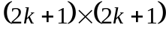的窗口内的所有像素的最大值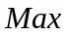和最小值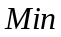，两者的均值为，设置两个阈值,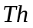。
2. 如果- > 则令阈值为,当当前像素的值 > 阈值，令像素值为255，否则令像素值为0。
3. 如果- < ，则当 > 时，令当前像素值为255，否则为0。
4. 和可以根据需要进行调整，本文中将设置为40，设置为128.
完成二值化以后的实验结果如图5所示：
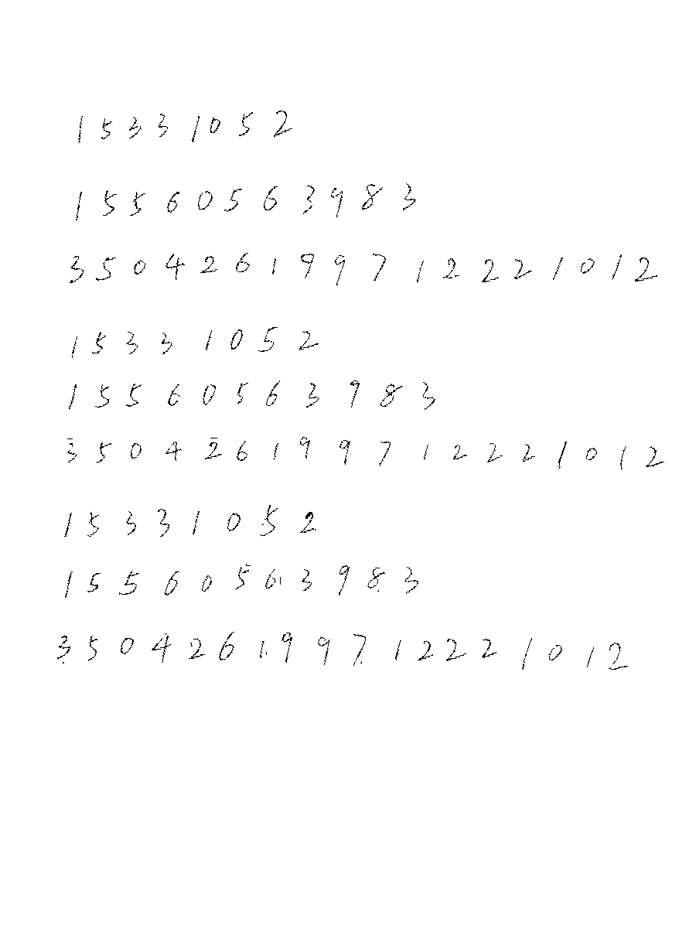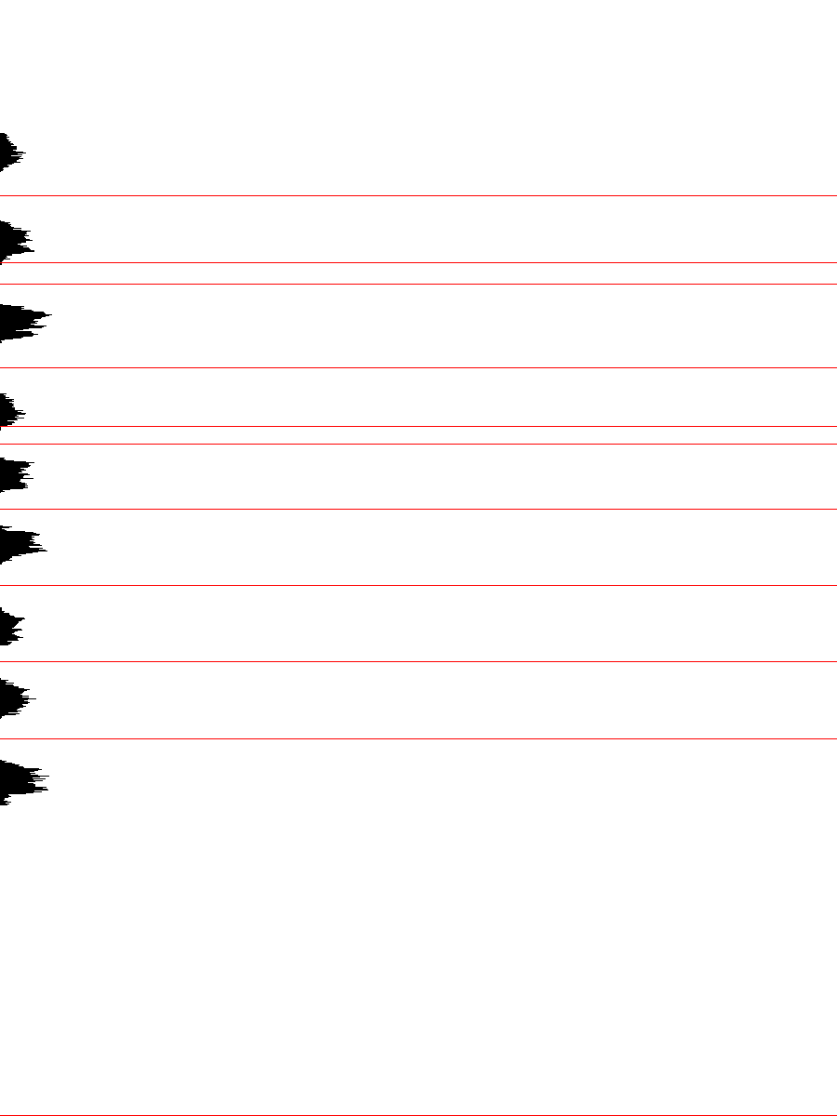
图5 图6

2.3 Y方向的投影切割
针对二值化图像, 对Y方向投影切割出各个行的图像,例如学号切成单个的图像,手机号和身份证号也如此.
本实验使用到的X、Y方向的投影分割为参考网上博客的方法，基于垂直方向直方图，把原图进行行分割为多张子图，每张子图包含一行数字。基于垂直方向直方图的方法是：先统计Y方向的灰度直方图，然后根据遍历整个灰度直方图，获得由黑转白或者由白转黑的拐点，则相邻两个拐点的中间就是行分割的分割点。这种方法有个缺陷，就是只能进行水平分割，因此对于某些写得比较歪的行，由于波谷没有0像素值的点，所有无法进行有效分割。
完成Y方向投影后的灰度直方图如图6所示：
完成Y方向投影后的实验结果如图7所示：

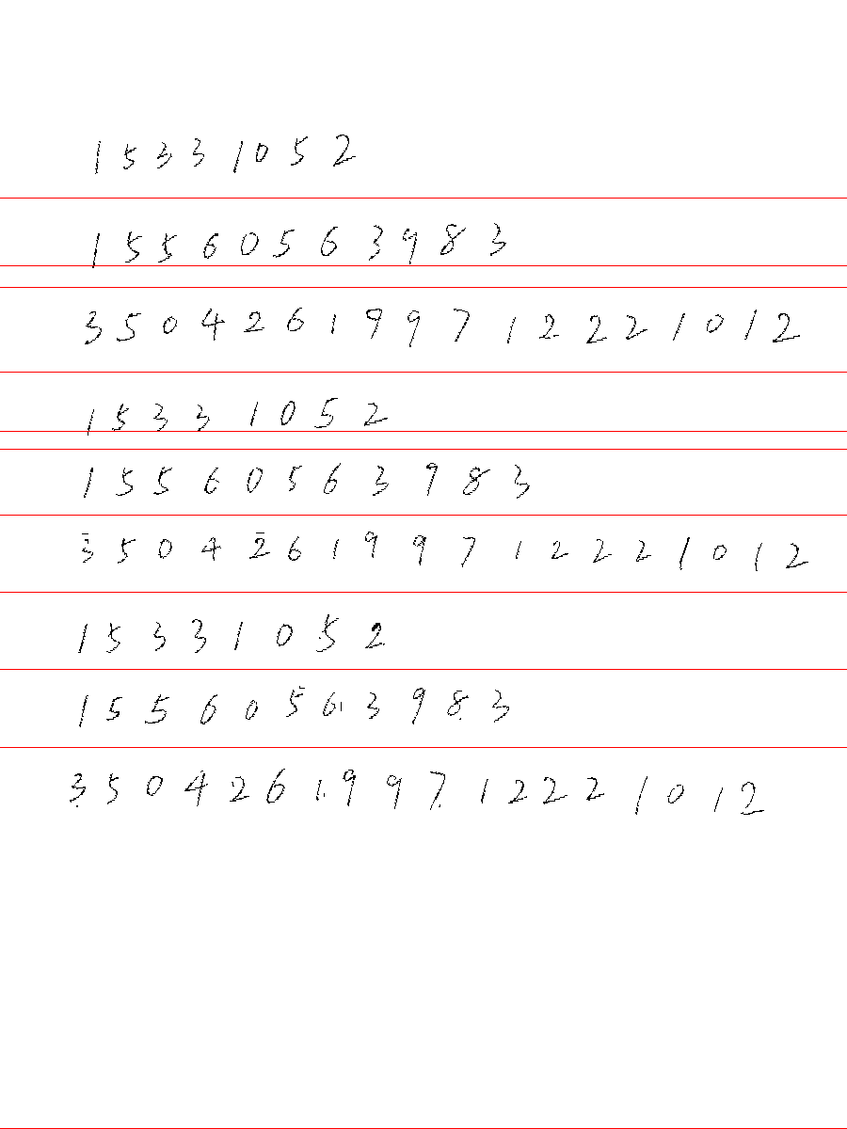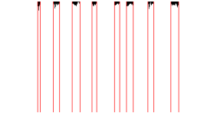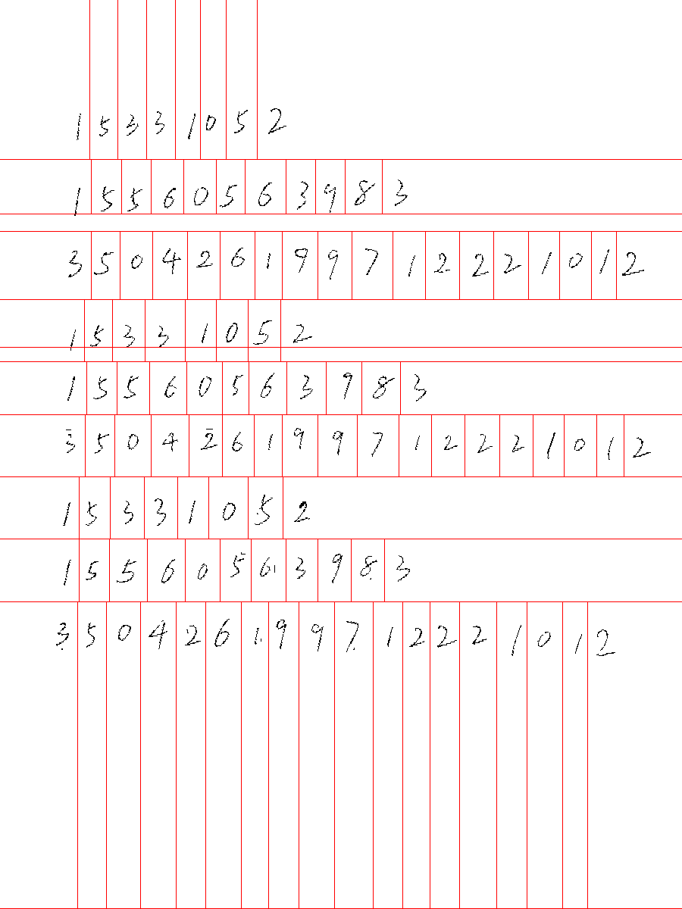
图7 图8 图9

2.4 X方向的投影切割
根据上面Step3的结果,针对行图像(如学号图像), 对X方向做投影切割, 切割出单个字符.
X方向的分割与Y方向的分割方法类似，对于每一副分割出来的图像，统计X方向的灰度直方图，然后遍历获得由白转黑和由黑转白的。由于在实践当中，灰度直方图的某一个数字会出现一些断裂的黑色像素值，因此在处理过程中设定一个阈值T，当两个黑色像素之间的白色像素的点的个数P<T时，就认为这些白色像素点都是黑色像素的。
选取第一行数字为例，切割后的灰度直方图如图8所示：
则完成了X方向投影和Y方向投影以后的图9所示：

第一行的单个数字如下所示（单例）：


2.5单个数字的分类识别
针单个切割好的字符, 进行分类识别.
完成对数字的横向和纵向分割以后，就可以进行单个数字的分类识别了。由于分割后的数字显得比较细，所以首先需要进行扩张和连通处理。扩张部分的实现主要用网上博客的代码实现，通过滤波器进行扩张与断裂字符的修复。连通处理部分则是使用八连通区域检测的方法进行，就是如果当前像素点是黑色的，那么就令他的八连通区域都置为黑色的简单处理。最后再检测数字的包围盒，再加上少量边框扩展，就能够保存为单个数字。
单个数字的分类识别使用Adaboost算法进行实现，Adaboost的原理与实现在作业七中已经完成，最终对MNIST测试数据集的准确率为94%
Adaboost模型进行识别，得到上述的数字结果如下所示：
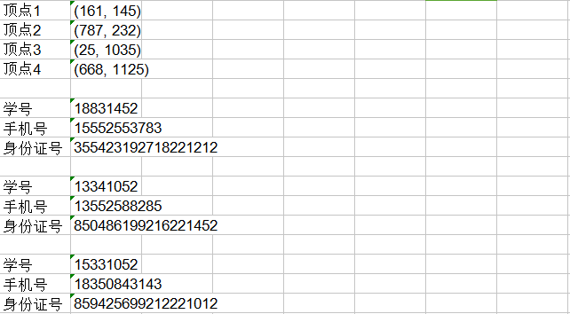

三、实验结果与分析
3.1 测试环境
本实验的测试环境为Windows10操作系统，编译环境为Visual Studio 2017，直接打开工程文件即可编译。编译后，执行过程中会提示输出5个参数，分别如下：
1. 需要处理的文件的路径
2. 霍夫变换的阈值计算因子：（0，1）之间的浮点数，推荐值为0.4或0.6
3. 霍夫变换的邻域处理阈值：用于整合临近直线的参数，推荐值为20
4. Bernson二值化处理的S值：推荐值为40-60
5. 横向分割的连通阈值：推荐值为13
需要注意的是，每次测试另外一张图片之前，务必清楚代码所在目录下Segmentation文件夹下的数字图片，这样在进行单个数字检测时，才能够正确写到xls文件中。
在运行完cpp项目文件以后，进入Adaboost.py所在的目录，输入
python Adaboost.py
进行手写数字体的识别，最终结果会输出到当前目录的result.xls文件中。

3.2 第一阶段测试
第一阶段测试是对数据集上面的十张图片的测试，首先给出测试这10张图片的最佳输入参数：
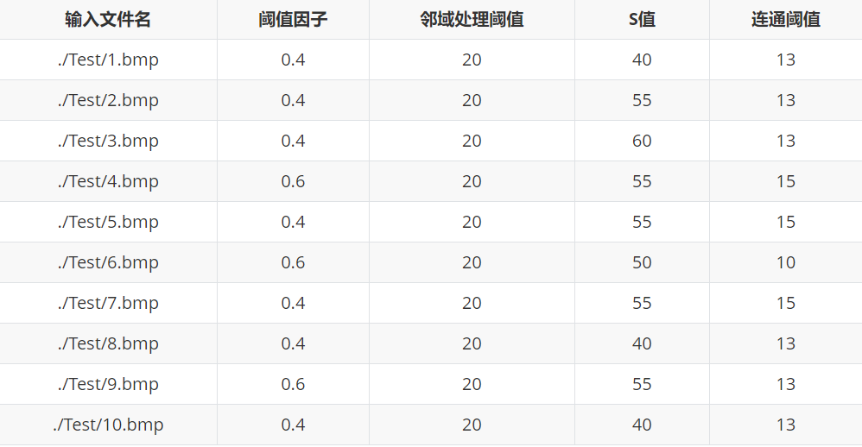
其次是这十张图完成X，Y分割后的结果和识别的结果：
1.bmp完成切割后的结果：
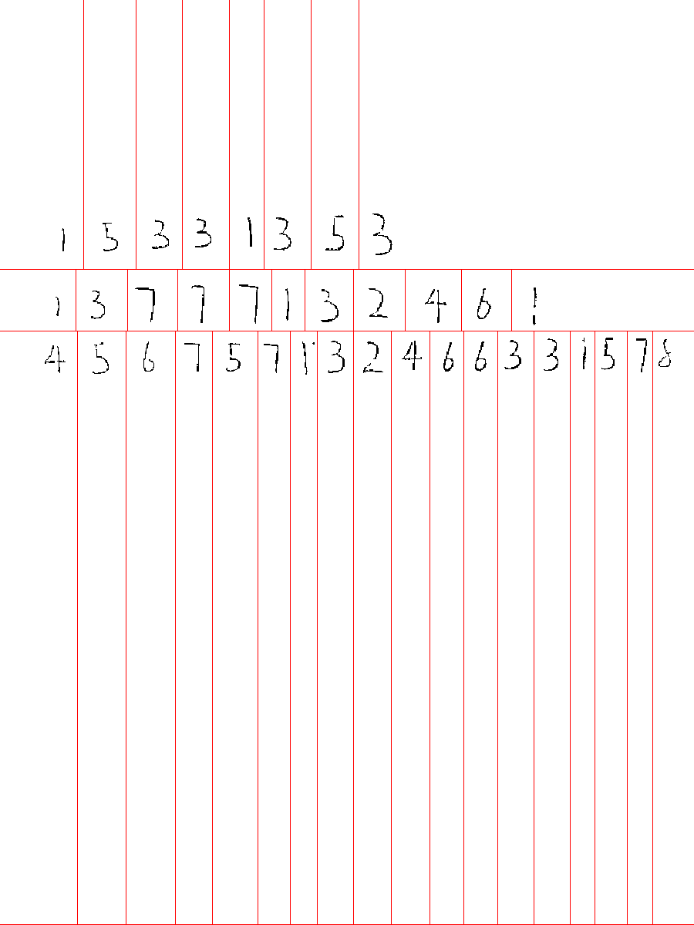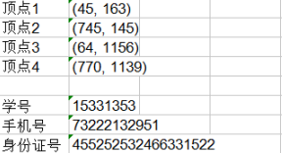
2.bmp完成切割后的结果：
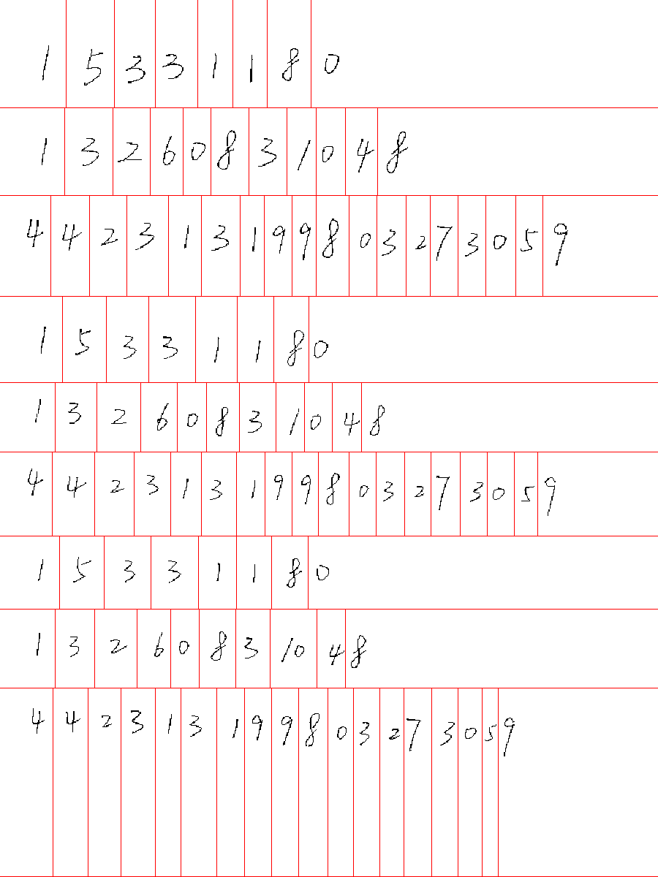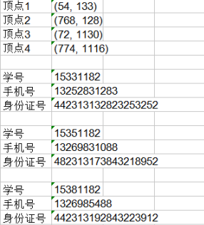
3.bmp完成切割后的结果：
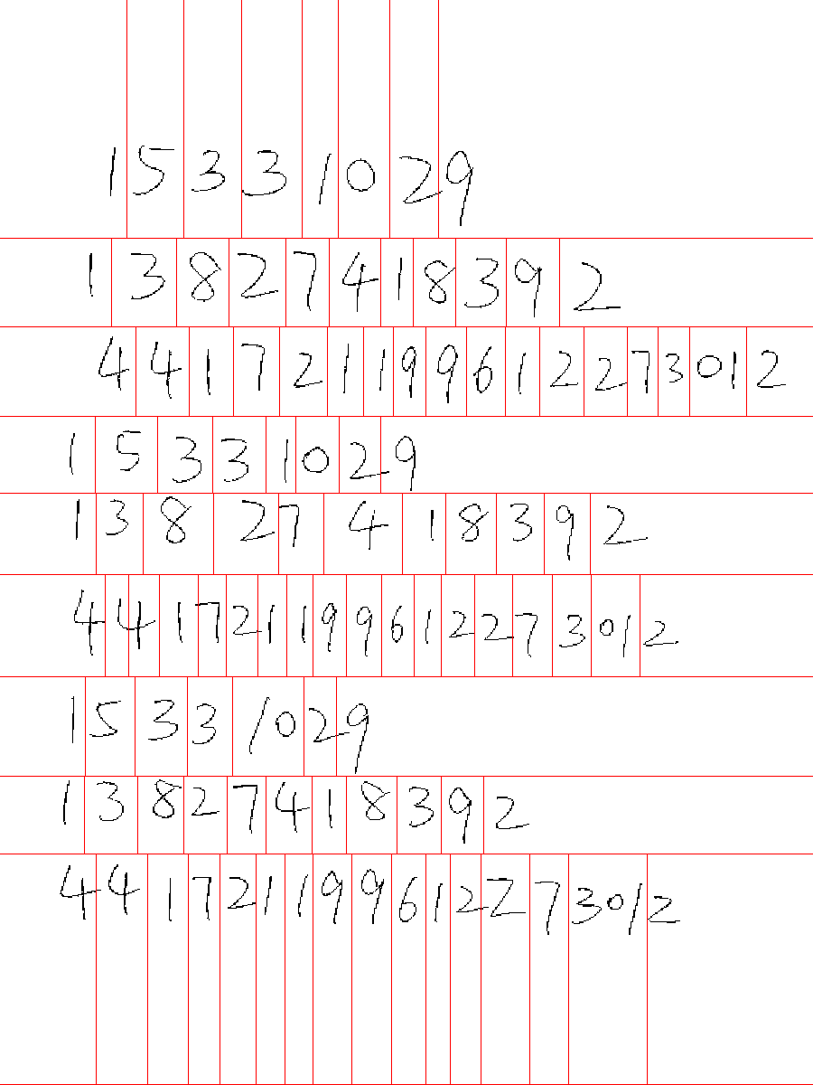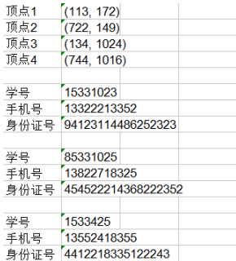
4.bmp完成切割后的结果：
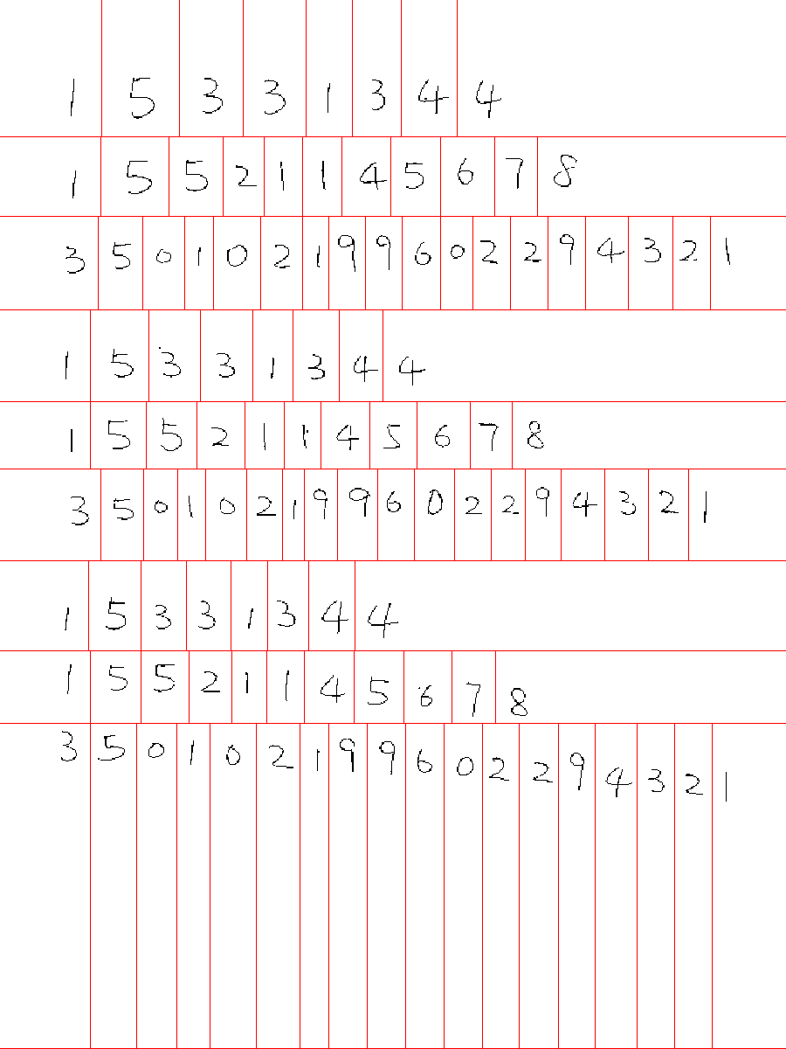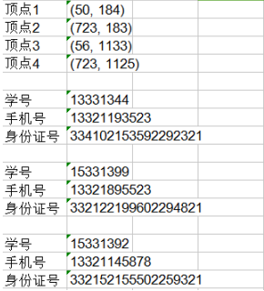
5.bmp完成切割后的结果：
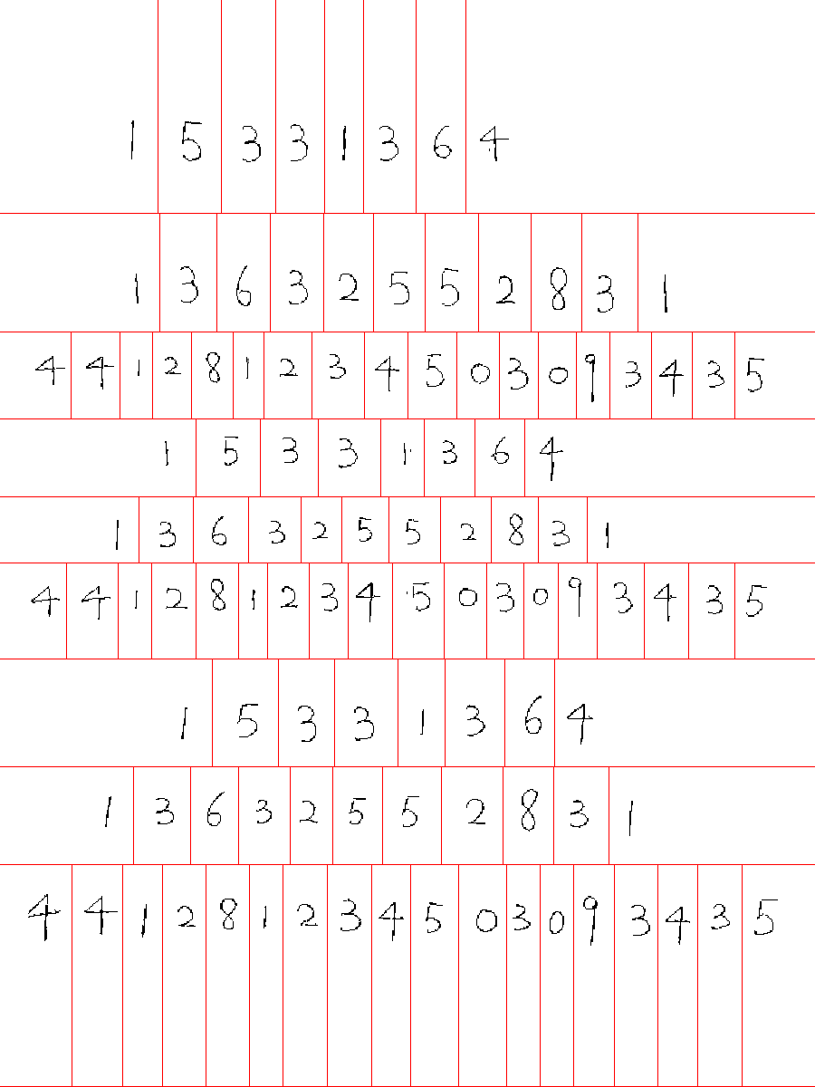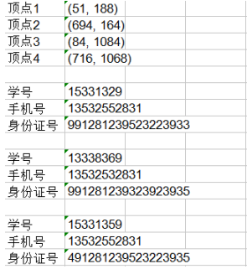
6.bmp完成切割后的结果：
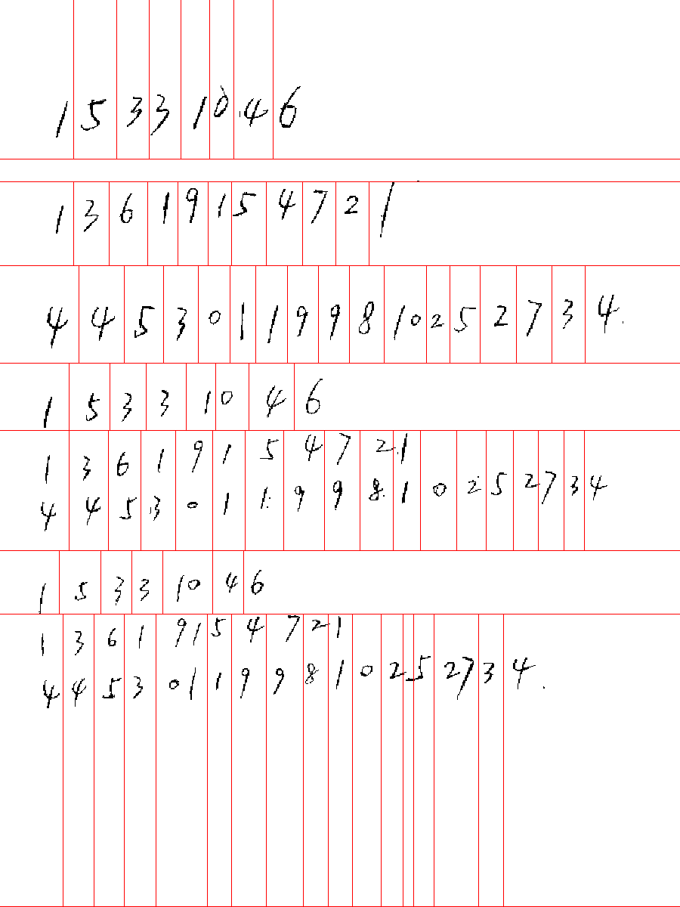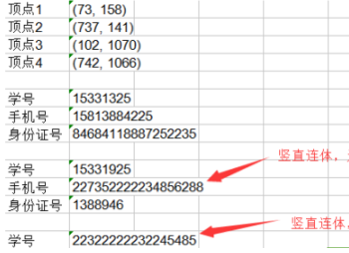
7.bmp完成切割后的结果：
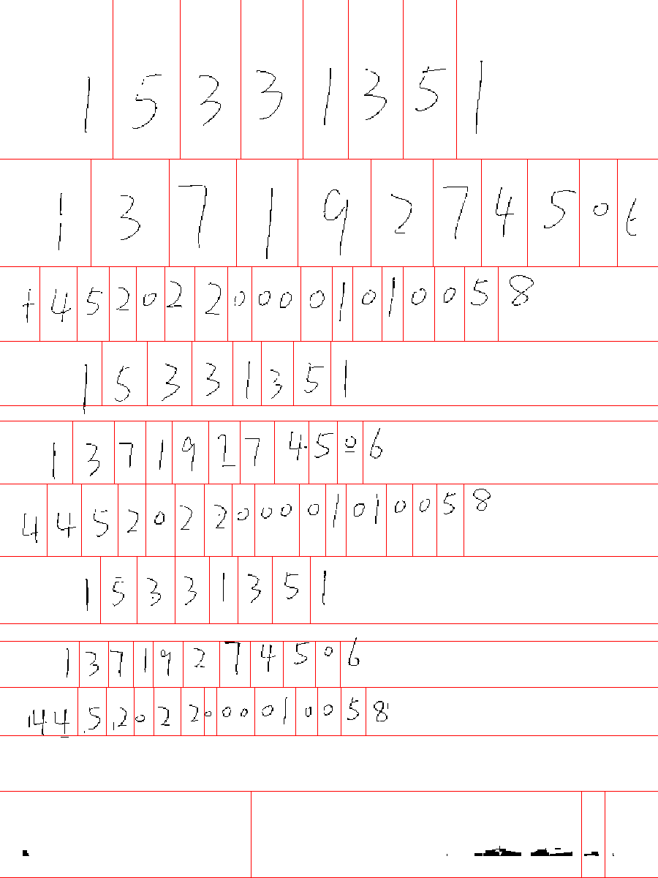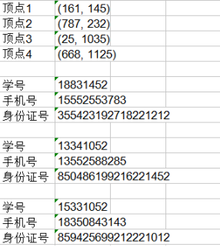
8.bmp完成切割后的结果：
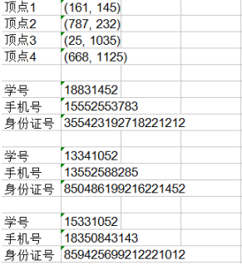
9.bmp完成切割后的结果：
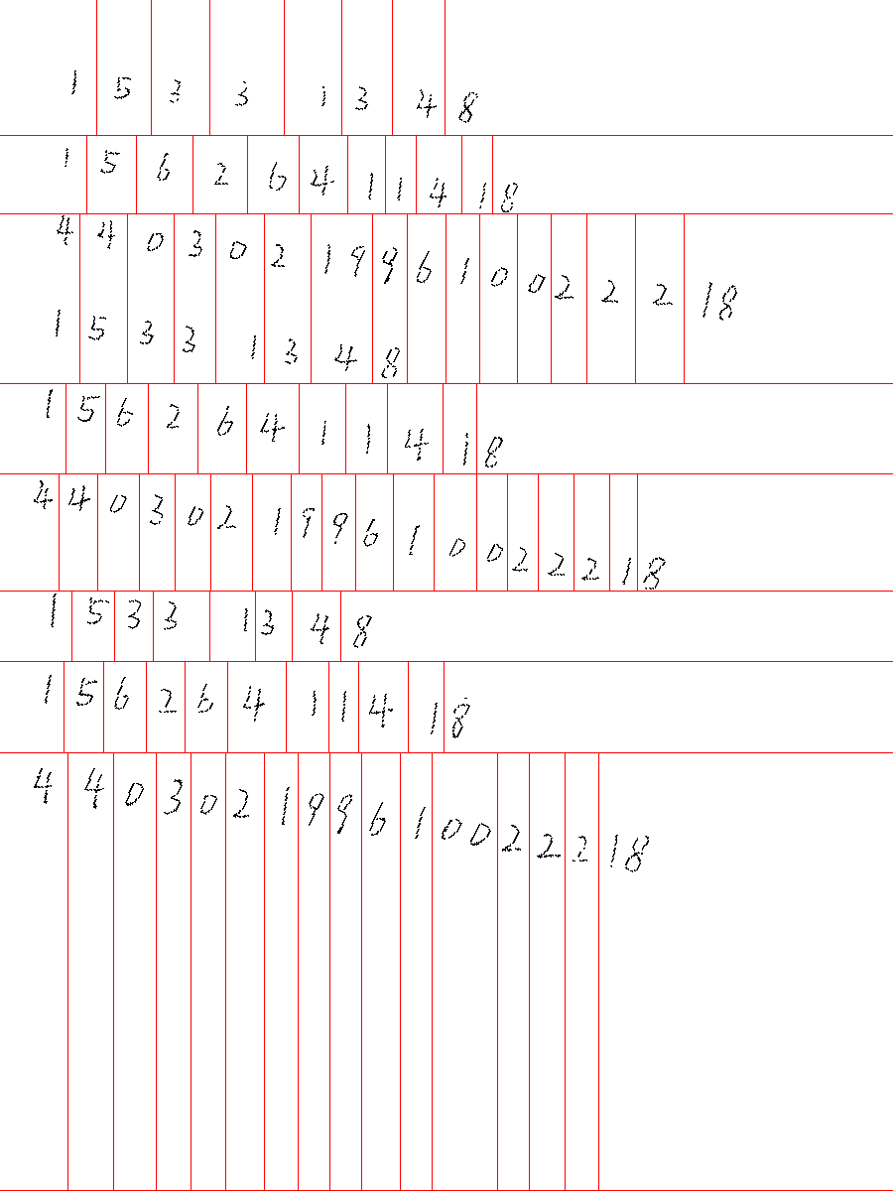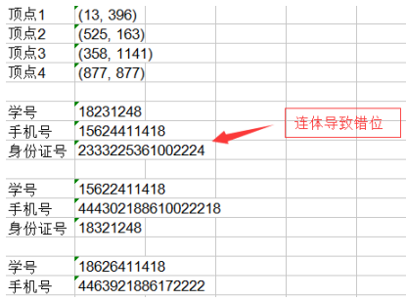

10.bmp完成切割后的结果：
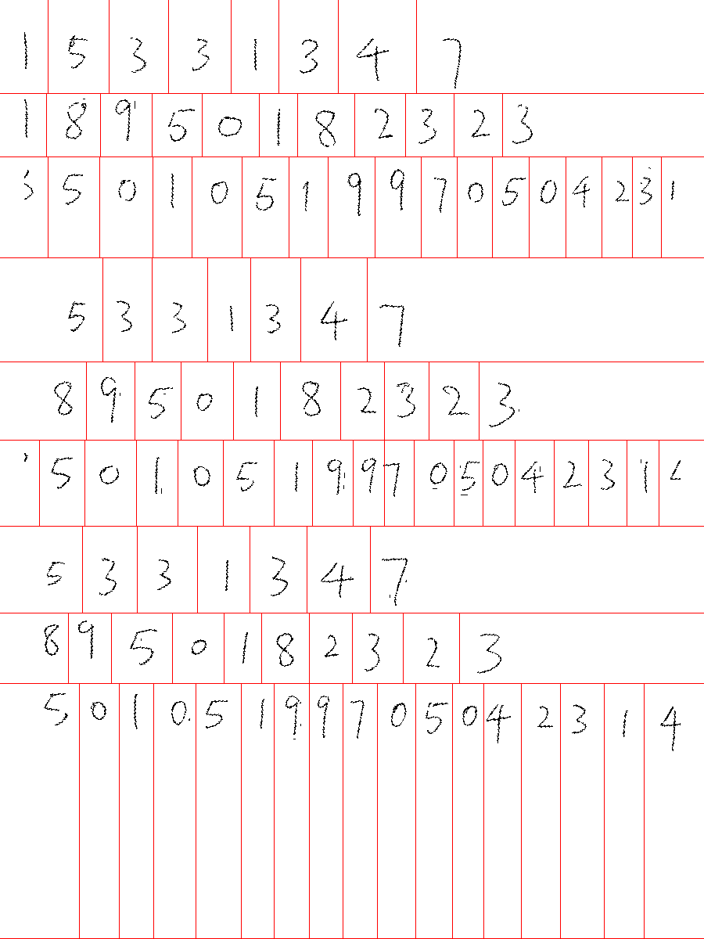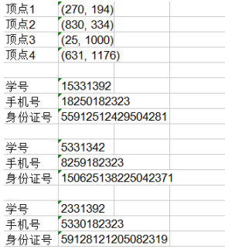

3.2 第二阶段测试
第二阶段测试是针对100张图进行上面的测试。由于测试集的取样非常多，而且不同样本的书写习惯相差很大，因此测试的结果也是参差不齐。
比如某些同学学号写得很大，但是身份证号写得很小，在调整阈值的时候就会出现当学号分得很好时，身份证号连在一起，当身份证号分得很好时，学号又被切了几刀，这样在调整参数的时候会遇到很大的困难。
光照因素和拍照角度的影响也是很大，很多光照影响比较严重的图像，在进行霍夫变换的时候会出错，导致了某些图像无法检测。
模型识别的准确率也是堪忧，单个数字的识别率只有70%，因此，能完全正确识别的几乎没有。但是学号完全正确还是有的。
总得来说，测试的压力还是很大的，也花了很多时间测试，最后给出测试时候注意的事项：
1. 霍夫变换的第一个参数，大多数情况下在0.4~0.6的范围内，但是很多时候输入0.6的时候都会弹出一个错误，这个错误是因为霍夫变换后无法得到4个角点，可能的原因是霍夫变换阈值太大，导致某些直线被省略掉掉了，这时候可以尝试调小霍夫变换第一个参数的值。
2. 霍夫的第二个参数，推荐的值一般为30-50，这个参数基本上比较稳定，因为它只是检测重复直线的阈值参数。
3. Bernson算法的S值不建议调得太小，一般推荐为40-60，因为调得太小的话会使得很多数字出现黑色的边框，导致后面的识别出错。
4.最后一个参数，也就是判断白色像素是否为黑色像素的整合距离，当数字比较小的时候，建议这个值比较小，一般为8-10，当数字比较大的时候推荐为13-15，经验表明，通过调整这个值的大小，能够完美切割所有的图形，但是调参的过程比较漫长。
最后在Excel中的数据可能并不是严格的8，11，18位，因为某些数字可能出现连体或者切分（图10）的现象，导致检验的结果不对，某些霍夫变换（图11）没有通过的图像没有办法往下测试。
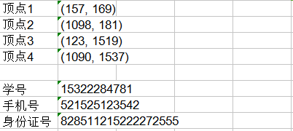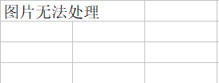
图10 图11
总体的识别率不是非常高，但是个别的学号还是能够准确识别，切分现象比较多，主要是因为4的书写方式，49相似，17相似等原因，MNIST的手写体大多是外国人书写习惯，因此存在上述现象。

四、实验参考
[1] 手写数字识别 MokHoYin https://blog.csdn.net/qq_33000225/article/details/73123880
[2] Bernson算法 Leon_zm https://blog.csdn.net/Leon_yy/article/details/80314380

